au coeur du Châtelain LUMINEUX! Face verdure...

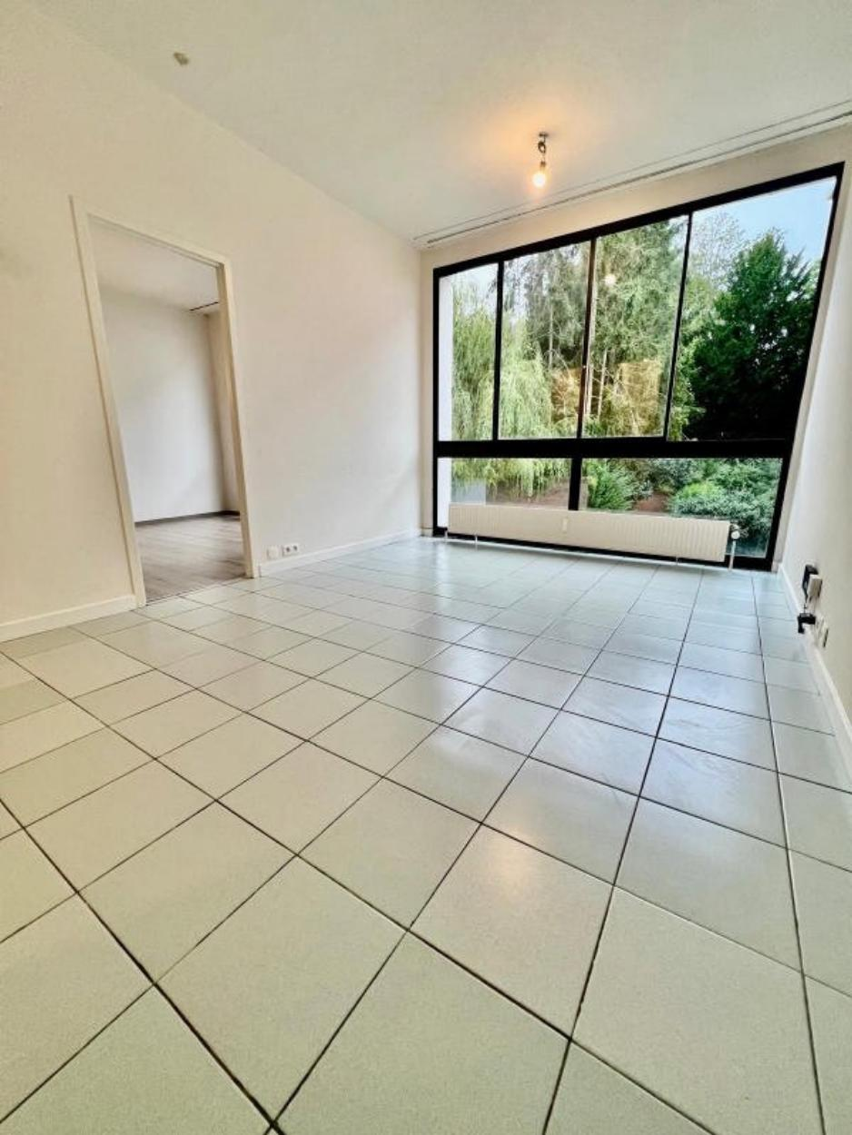

Ixelles (réf 2876 B) : Magnifique appart de 1 chambre (en parquet) HYPER LUMINEUX & RENOVE avec bcp de goût! 1er étage avec ascenseur - Face à la verdure avec grandes baies vitrées. Beau salon et salle à manger carrelé, superbe cuisine ouverte récente (nombreux meubles de rangement - frigo et congélo encastré - évier - micro-onde - tack induction - hotte - PAS DE LAVE-VAISSELLE). Chambre séparée avec grande fenêtre. Magnifique salle de douche avec raccord pour machine à laver). LIBRE 15/02/2026. (PEB = G). Ce PEB sera refait car le châssis a été remplacé. Infos & Visites Century 21 Boondael : 02/660.21.21 OU www.century21boondael.be

Infos & Visites Century 21 Boondael 02/660.21.21
OU www.century21boondael.be

Loyer : 850 € + 150 € de charges

Rue Buchholtz, 14/18 à 1050 Ixelles

Informations générales :

- Nombre de chambre : 1
- Nombre de salle de bains : 1
- Garage / Parking : /
- Terrasse :
- Jardin :
- Exposition : Sud Est
- Type de cuisine : Equipée et aménagée
- Type de chauffage : Central au gaz
- Année de construction : 1976

Surfaces :

- Surface habitable : 45 m²
- Surface terrasse : m²
- Surface jardin : m²

Photos :
